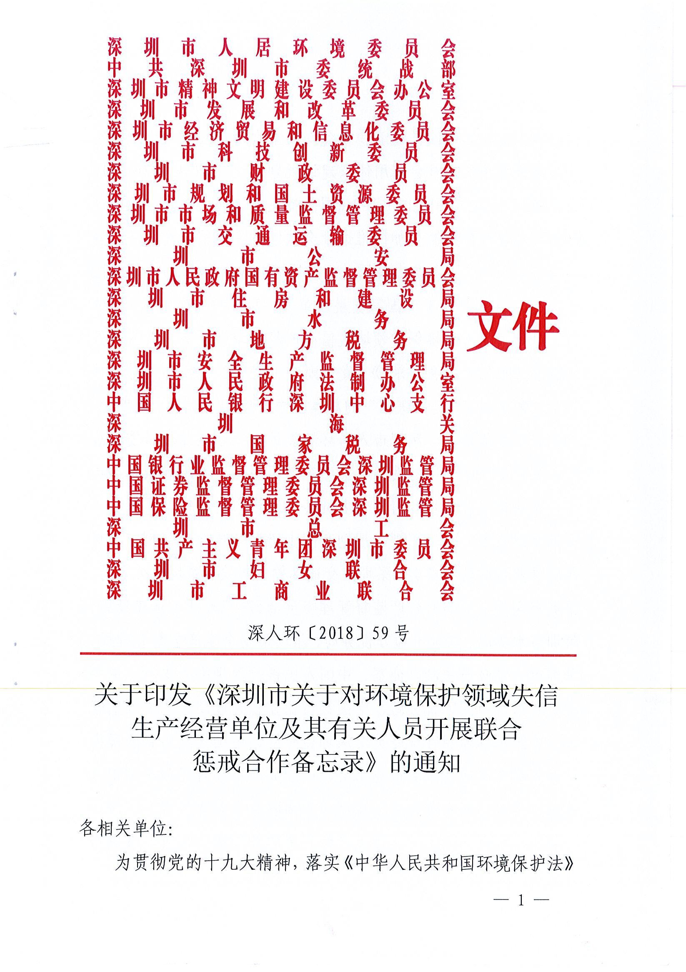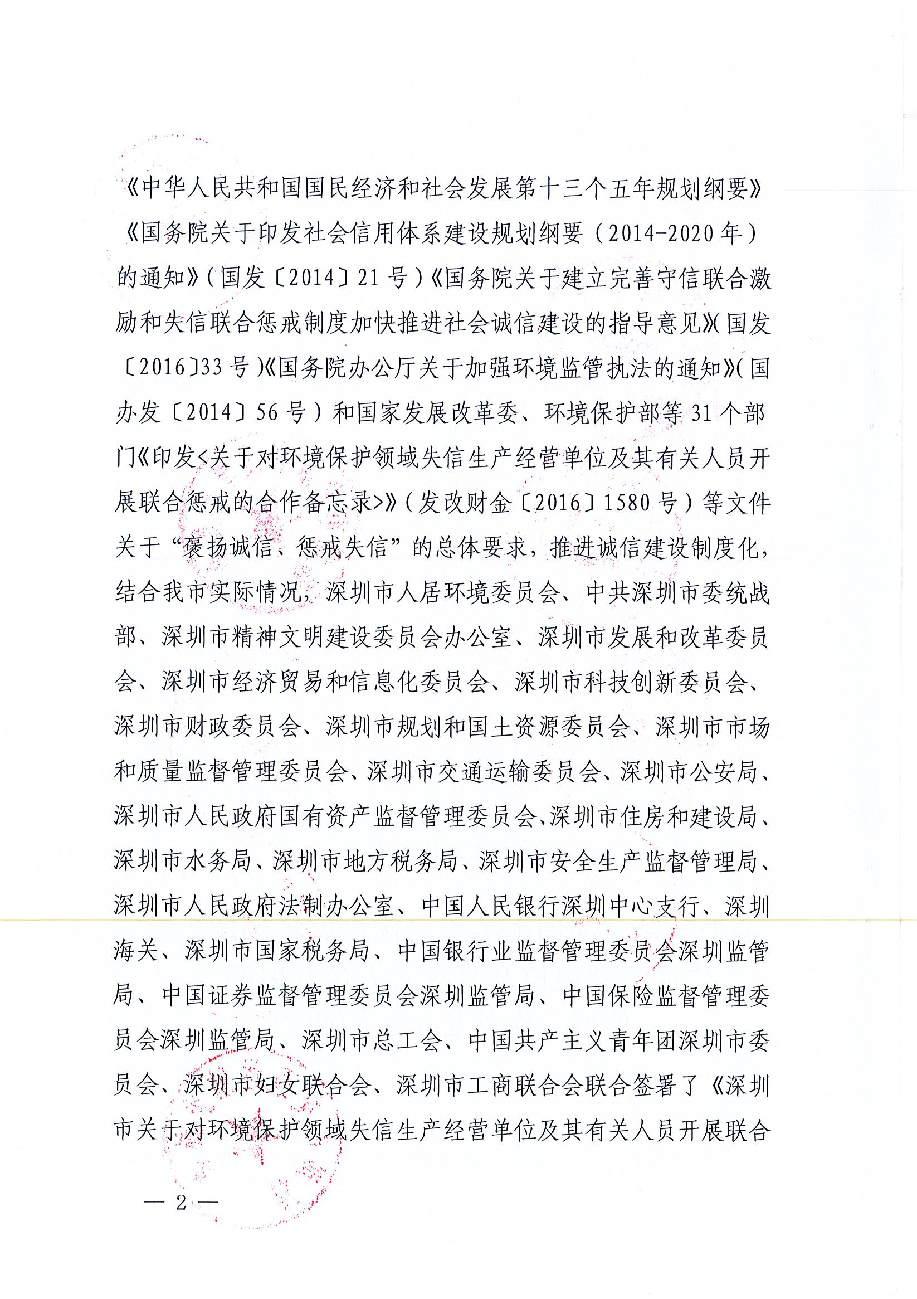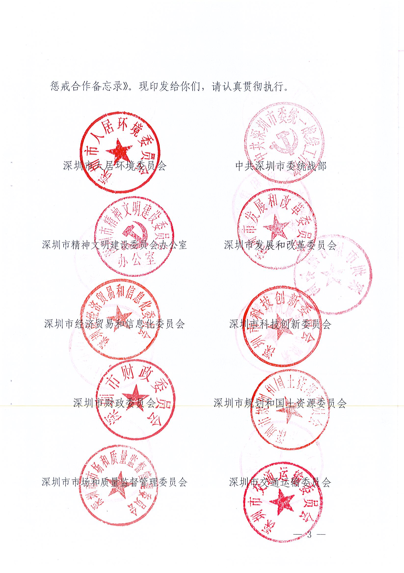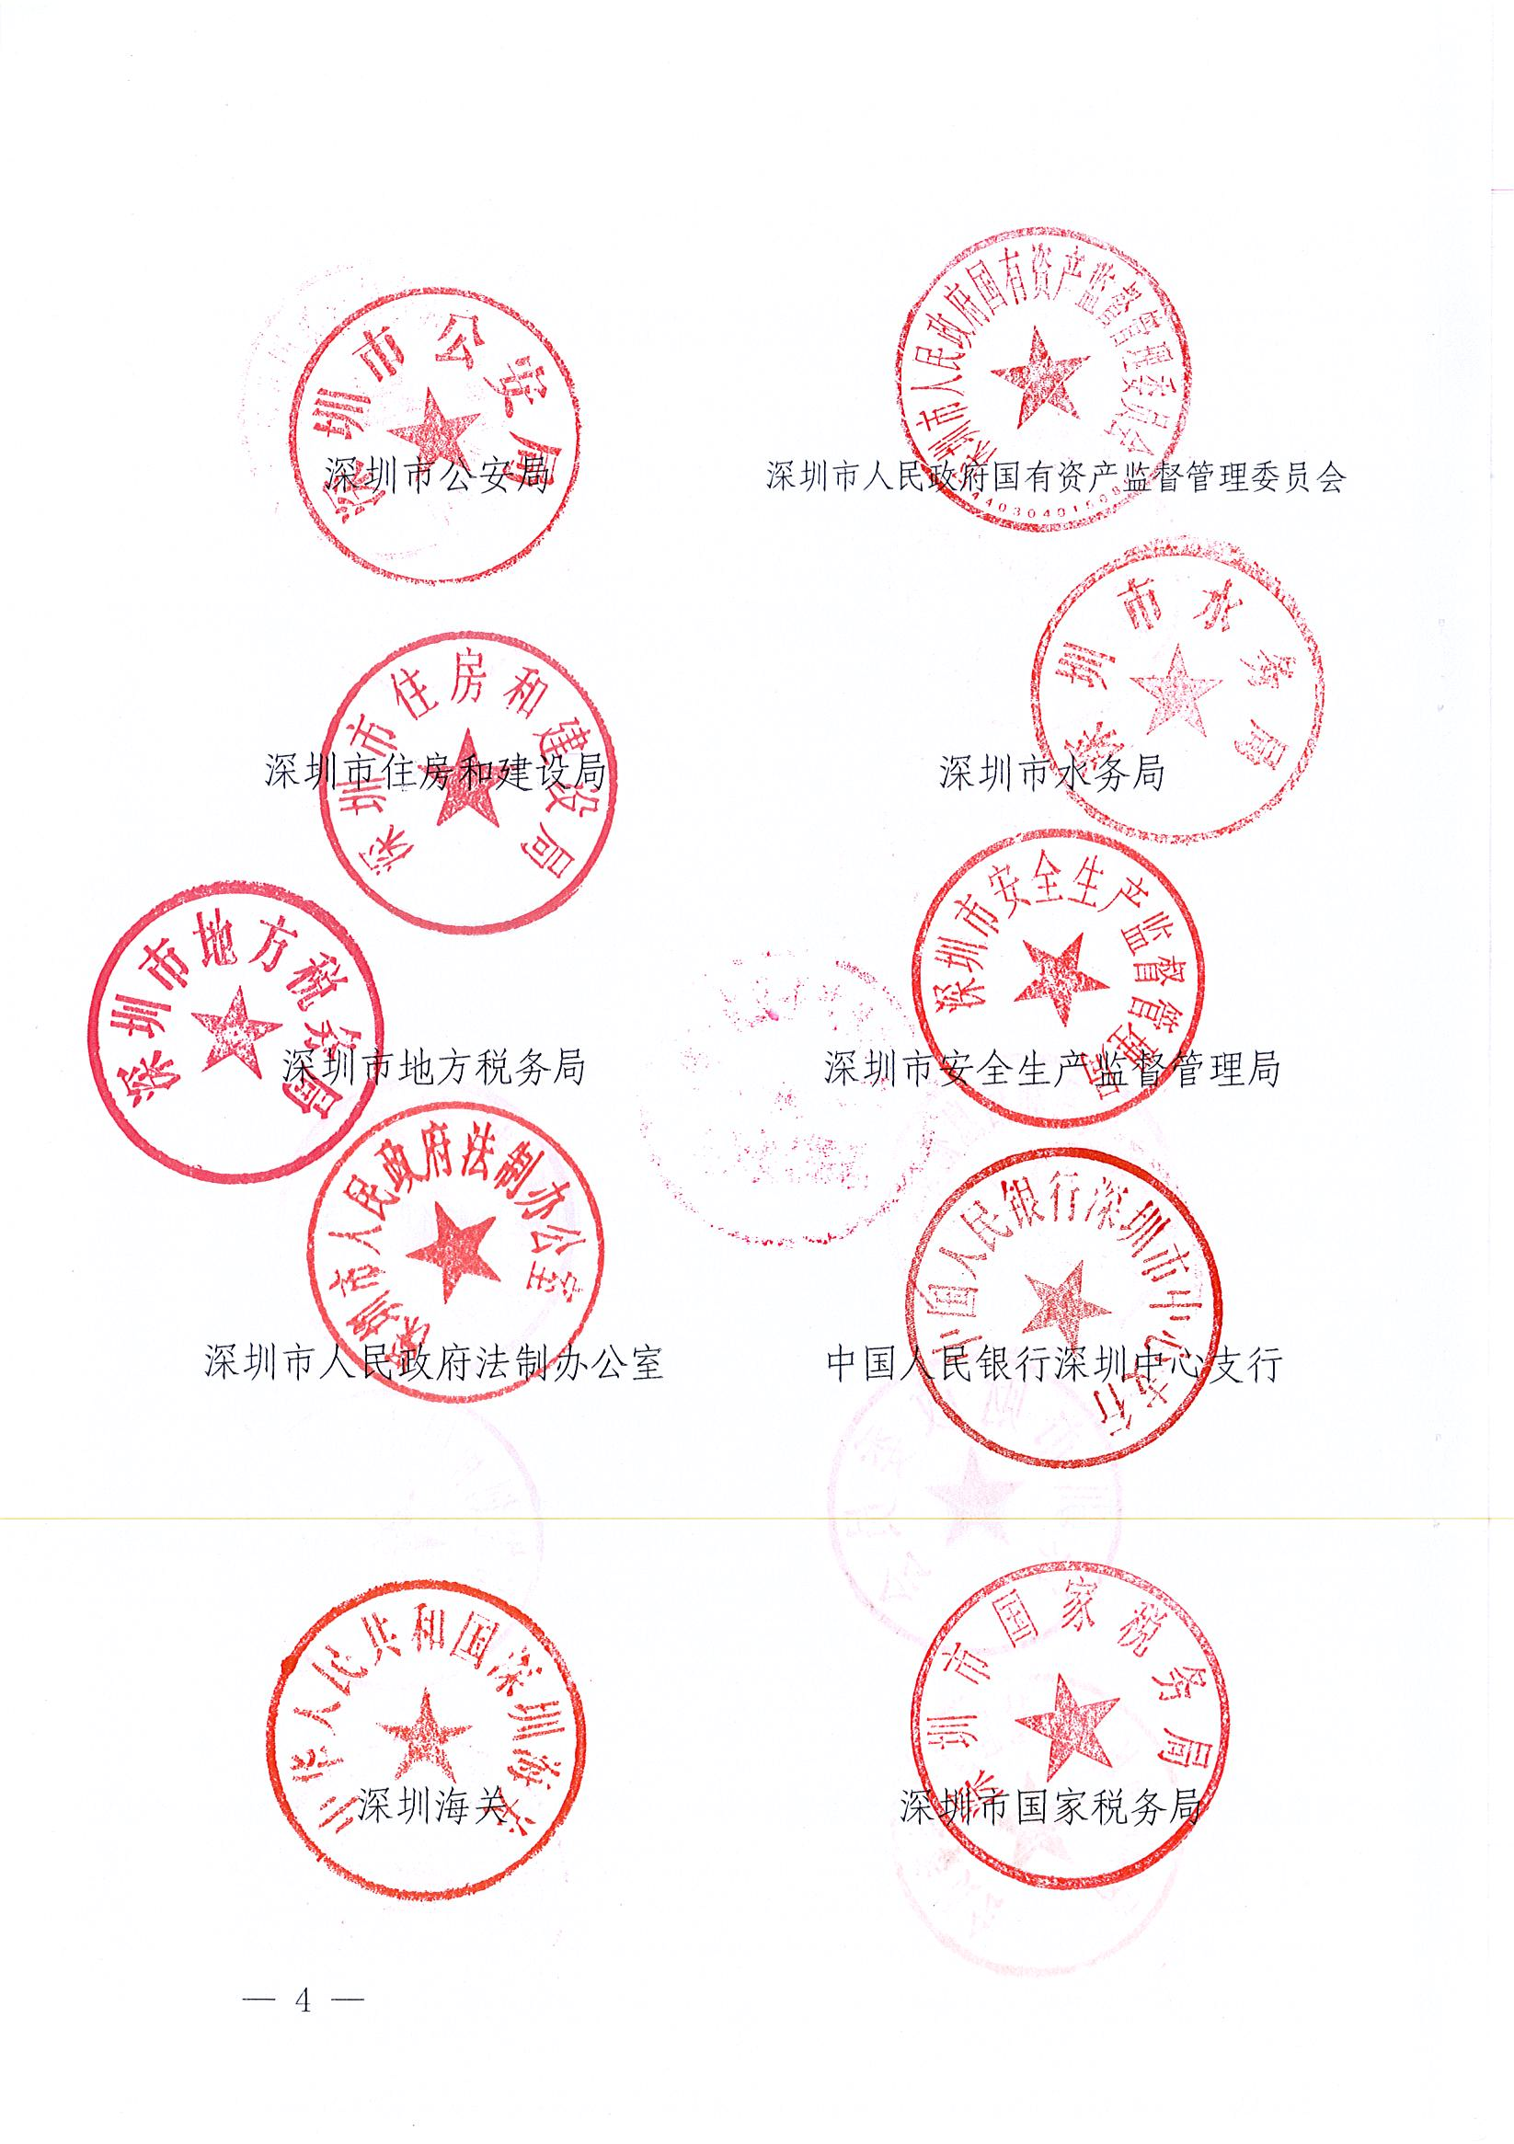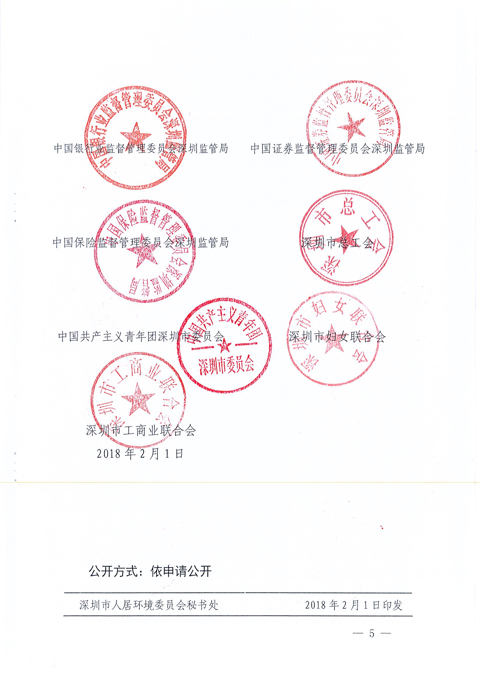
深圳市关于对环境保护领域失信生产经营
单位及其有关人员开展联合惩戒合作
备忘录

为贯彻落实党的十九大精神，落实《中华人民共和国环境保护法》、《中华人民共和国国民经济和社会发展第十三个五年规划纲要》、《国务院关于印发社会信用体系建设规划纲要（2014-2020年）的通知》（国发〔2014〕21号）、《国务院关于建立完善守信联合激励和失信联合惩戒制度加快推进社会诚信建设的指导意见》（国发〔2016〕33号）、《国务院办公厅关于加强环境监管执法的通知》（国办发〔2014〕56号）、国家发展改革委、环境保护部等31个部门《印发<关于对环境保护领域失信生产经营单位及其有关人员开展联合惩戒的合作备忘录>》（发改财金〔2016〕1580号）和深圳市人民政府《关于印发<深圳市贯彻落实守信联合激励和失信联合惩戒制度实施方案>的通知》(深府〔2017〕57号)等文件关于“褒扬诚信、惩戒失信”的总体要求，推进诚信建设制度化，依照国家有关法律法规，结合我市实际情况，深圳市人居环境委员会、中共深圳市委统战部、深圳市精神文明建设委员会办公室、深圳市发展和改革委员会、深圳市经济贸易和信息化委员会、深圳市科技创新委员会、深圳市财政委员会、深圳市规划和国土资源委员会、深圳市市场和质量监督管理委员会、深圳市交通运输委员会、深圳市公安局、深圳市人民政府国有资产监督管理委员会、深圳市住房和建设局、深圳市水务局、深圳市地方税务局、深圳市安全生产监督管理局、深圳市人民政府法制办公室、中国人民银行深圳中心支行、深圳海关、深圳市国家税务局、中国银行业监督管理委员会深圳监管局、中国证券监督管理委员会深圳监管局、中国保险监督管理委员会深圳监管局、深圳市总工会、中国共产主义青年团深圳市委员会、深圳市妇女联合会、深圳市工商联合会就针对深圳市环境保护领域失信生产经营单位及其有关人员开展联合惩戒，达成如下一致意见：
一、联合惩戒对象
联合惩戒对象为在环境保护领域存在严重失信行为的生产经营单位及其法定代表人、主要负责人和负有直接责任的有关人员。该生产经营者为企业的，联合惩戒对象为企业及其法定代表人、负有直接责任的有关人员；该生产经营单位为其他经济组织的，联合惩戒对象为其他经济组织及其负责人；该生产经营单位为自然人的，联合惩戒对象为本人。（以下简称“当事人”）。
二、信息互通和共享
（一）联合惩戒对象信息的传递方式。
市人居环境委员会通过深圳市政务信息资源共享平台向签署本备忘录的部门推送属于环境保护领域严重失信行为的当事人有关信息，并按照有关规定动态更新。同时，相关名单信息在市人居环境网、深圳信用网和深圳公共信用信息管理系统等向社会公开。
（二）联合惩戒实施情况的反馈机制。
各部门收到环境保护领域严重失信当事人名单信息后，根据本备忘录约定的内容对其实施惩戒。市人居环境委员会与各单位间建立定向联络人制度,由各单位安排专责人员负责跟进本部门联合惩戒工作。各部门应及时订阅相关信息，并依托深圳市政务信息资源共享平台，在本部门文件目录下设立环境保护领域失信违法联合惩戒工作文件夹，每季度结束前反馈联合惩戒工作落实情况，并共享至市人居环境委员会，市人居环境委员会汇总后报送市发展和改革委员会。内容应包括：1.已收到市人居环境委员会推送的信息及落实情况；2.在实施联合惩戒过程中取得的实效。
三、联合惩戒措施
各部门依照有关法律、法规、规章及规范性文件规定，对联合惩戒对象采取下列一种或多种惩戒措施：
（一）限制取得政府供应土地。
1.惩戒措施：对当事人供应土地时进行必要限制。
2.法律法规及政策依据：
《国务院关于促进市场公平竞争维护市场正常秩序的若干意见》（国发〔2014〕20号）第四条第（十五）项；
《国务院办公厅关于运用大数据加强对市场主体服务和监管的若干意见》（国办发〔2015〕51号）第四条第（十三）项；
《企业信息公示暂行条例》第十八条。
3.联合惩戒部门：市规划和国土资源委员会。
（二）限制取得工业产品生产许可证。
1.惩戒措施：对当事人申请工业产品生产许可证予以限制。
2.法律法规及政策依据：
《中华人民共和国工业产品生产许可证管理条例》（中华人民共和国国务院令第440号）第九条第（七）项；
《国务院关于促进市场公平竞争维护市场正常秩序的若干意见》（国发〔2014〕20号）第四条第（十五）项。
3.联合惩戒部门：市经济贸易和信息化委员会。
（三）禁止作为供应商参加政府采购活动。
1.惩戒措施：对当事人在一定期限内参与政府采购活动予以限制。
2.法律法规及政策依据：
《中华人民共和国政府采购法》第二十二条第（五）项；
《中华人民共和国政府采购法实施条例》（中华人民共和国国务院令第658号）第十九条；
《国务院关于印发社会信用体系建设规划纲要（2014—2020年）的通知》（国发〔2014〕21号）第二部分第（二）条；
《企业信息公示暂行条例》第十八条。
3.联合惩戒部门：市财政委员会。
（四）限制参与财政投资公共工程建设项目投标活动。
1.惩戒措施：对当事人在一定期限内参与财政投资公共工程建设项目投标活动予以限制。
2.法律法规及政策依据：
《工程建设项目施工招标投标办法》（国家发展计划委员会令第30号，国家发展和改革委员会令第23号）第二十条；
《国务院关于印发社会信用体系建设规划纲要（2014—2020年）的通知》（国发〔2014〕21号）第二部分第（二）条；
《国务院办公厅关于运用大数据加强对市场主体服务和监管的若干意见》（国办发〔2015〕51号）第四条第（十三）项;
《企业信息公示暂行条例》第十八条。
3.联合惩戒部门：市经济贸易和信息化委员会、市住房和建设局、市交通运输委员会、市水务局。
（五）限制参与基础设施和公用事业特许经营。
1.惩戒措施：对当事人在一定期限内参与基础设施和公用事业特许经营予以限制。
2.法律及政策依据：
《基础设施和公用事业特许经营管理办法》（国家发展和改革委员会令第25号）第十七条、第五十三条、第五十六条；
《国务院关于建立完善守信联合激励和失信联合惩戒制度加快推进社会诚信建设的指导意见》(国发〔2016〕33号)第（十）项。
3.实施部门：市财政委员会、市住房和建设局、市交通运输委员会、市水务局、中国人民银行深圳中心支行。
（六）对弄虚作假的机动车排放检验机构，撤销其检验检测机构资质。
1.惩戒措施：对伪造机动车、非道路移动机械排放检验结果或者出具虚假排放检验报告的检验检测机构的，依法撤销当事人检验检测机构资质认定证书，提请广东省质量技术监督局或国家认证认可监督管理委员会撤销其资质。
2.法律法规及政策依据：
《检验检测机构资质认定管理办法》（国家质量监督检验检疫总局令第163号）第四十五条；
《中华人民共和国大气污染防治法》第一百一十二条第一款。
3.联合惩戒部门：市市场和质量监督管理委员会。
（七）限制成为海关认证企业。
1.惩戒措施：对当事人申请适用海关认证企业管理的，不予通过认证。
2.法律法规及政策依据：
《关于公布<海关认证企业标准>的公告》（海关总署公告2014年第82号）《海关认证企业标准（一般认证）》第（九）项、《海关认证企业标准（高级认证）》第（九）项；
《国务院关于促进市场公平竞争维护市场正常秩序的若干意见》（国发〔2014〕20号）第（十五）项。
3.联合惩戒部门：深圳海关。
（八）限制发行企业债券。
1.惩戒措施：对当事人申请公开发行企业债券的行为予以限制。
2.法律法规及政策依据：
《企业债券管理条例》第十二条第（五）项；
《国务院关于建立完善守信联合激励和失信联合惩戒制度加快推进社会诚信建设的指导意见》（国发〔2016〕33号）第（十）项；
3.联合惩戒部门：市发展和改革委员会。
（九）限制注册非金融企业债务融资工具。
1.惩戒措施：对当事人申请注册非金融企业债务融资工具予以限制。
2.法律法规及政策依据：
《银行间债券市场非金融企业债务融资工具管理办法》（中国人民银行令〔2008〕第1号）第十三条、第十七条、第十八条。
3.联合惩戒部门：中国人民银行深圳中心支行。
（十）限制享受税收优惠。
1.惩戒措施：停止当事人的税收优惠政策或对其申请不予批准。
2.法律法规及政策依据：
《财政部 国家税务总局关于印发<资源综合利用产品和劳务增值税优惠目录>的通知》（财税〔2015〕78号）第四条；
《国务院关于印发社会信用体系建设规划纲要（2014-2020年）的通知》（国发〔2014〕21号）第五部分第（一）条；
《国务院办公厅关于运用大数据加强对市场主体服务和监管的若干意见》（国办发〔2015〕51号）第四条第（十三）项；
3.联合惩戒部门：市国税局。
（十一）停止执行相关财政性资金支持，或者限制其申请财政性资金项目。
1.惩戒措施：对当事人财政性资金支持予以限制。
2.法律法规及政策依据：
《国务院关于印发社会信用体系建设规划纲要（2014-2020年）的通知》（国发〔2014〕21号）第五部分第（一）条。
3.联合惩戒部门：市财政委员会、市经济贸易和信息化委员会等各政府资金主管部门。
（十二）停止执行投资等领域相关优惠性政策，或者对其关于享受相关优惠性政策的申请不予批准。
1.惩戒措施：停止执行当事人的投资等领域优惠性政策，或者对其关于享受相关优惠性政策的申请不予批准。
2.法律法规及政策依据：
《国务院关于促进市场公平竞争维护市场正常秩序的若干意见》（国发〔2014〕20号）第（十五）项。
3.联合惩戒部门：涉及优惠性政策的行业主管部门。
（十三）非公有制经济代表人士综合评价限制。
1.惩戒措施：当事人适用中央统战部等14个部门关于非公有制经济代表人士综合评价有关规定的，不应推荐其为人大代表候选人、政协委员人选，也不得评优表彰。
2.法律法规及政策依据：
《关于加强和改进非公有制经济代表人士综合评价工作的意见》（统发〔2016〕47号）。
3.联合惩戒部门：中共深圳市委统战部。
（十四）限制获得荣誉称号。
1.惩戒措施：对失信当事人不得颁发荣誉称号，已取得荣誉称号的应予以撤销。
2.法律法规及政策依据：
《国务院关于促进市场公平竞争维护市场正常秩序的若干意见》（国发〔2014〕20号）第（十五）项;
《企业信息公示暂行条例》第十八条。
3.联合惩戒部门：市文明办、市民政局、市总工会、团市委、市妇联、市工商联等单位。
（十五）作为金融机构融资授信参考。
1.惩戒措施：将当事人的失信情况作为融资授信的参考。
2.法律法规及政策依据：
《关于落实环保政策法规防范信贷风险的意见》（环发〔2007〕108号）第三条第四段；
《中国银监会关于印发绿色信贷指引的通知》（银监发〔2012〕４号）第二十条。
3.联合惩戒部门：中国人民银行深圳中心支行、中国银监会深圳监管局。
（十六）作为保险机构厘定保险费率参考。
1.惩戒措施：将当事人的失信记录作为厘定环境污染责任保险费率的参考。
2.法律法规及政策依据：
《国务院办公厅关于运用大数据加强对市场主体服务和监管的若干意见》（国办发〔2015〕51号）第四条第（十三）项。
3.联合惩戒部门：中国保监会深圳监管局。
（十七）强化上市公司或非上市公众公司收购事中事后监管，对有严重失信行为的当事人予以重点关注。
1.惩戒措施：在上市公司或者非上市公众公司收购的事中事后监管中，对有严重失信行为的当事人予以重点关注。
2.法律法规及政策依据：
《上市公司收购管理办法》第四条、第六条第（二）项；
《非上市公众公司收购管理办法》第六条第（二）项。
3.联合惩戒部门：中国证监会深圳监管局。
（十八）加强日常监管管理。
1.惩戒措施：各市场监管、行业主管部门将当事人作为重点监管对象，加大日常监管力度，提高抽查的比例和频次。
2.法律法规及政策依据：
《国务院关于印发社会信用体系建设规划纲要（2014-2020年）的通知》（国发〔2014〕21号）第五部分第（一）条。
3.联合惩戒部门：市市场和质量监管委、各行政主管部门。
（十九）通过深圳信用网和深圳公共信用信息管理系统向社会公布。
1.惩戒措施：将当事人信息通过深圳信用网和深圳公共信用信息管理系统向社会公布。
2.法律法规及政策依据：
《国务院办公厅关于运用大数据加强对市场主体服务和监管的若干意见》（国办发〔2015〕51号）第五条第（十五）项；
《企业信息公示暂行条例》（中华人民共和国国务院令第 654号）第七条。
3.联合惩戒部门：市市场和质量监管委、市经济贸易和信息化委。
四、附则
各部门应根据各自职责，积极落实本备忘录规定的惩戒措施。本备忘录签署后，各项惩戒措施依据的法律、法规、规章及规范性文件有修改或调整的，以修改后的法律、法规、规章及规范性文件为准。

